Informe de retículo hexagonal en polígono

Datos de entrada
Archivo: poligono.xlsx
Vértices del polígono (X, Y):
X | Y
51.67202074637935 | 41.89623303760488
110.3267469990262 | 140.3523806759763
294.6701723644877 | 144.5420039797368
386.8418850472184 | 59.35299680327358
312.8252066807831 | 39.80142138572464
266.041079788791 | 97.05960653711797
215.7656001436651 | 110.3267469990262
185.0416959160882 | 85.18900717646325
204.5932713336371 | 35.61179808196415
189.9295897704754 | 24.43946927193618
138.2575690240961 | 31.42217477820366
78.20630167019577 | 25.83601037318968
Punto inicial del retículo (X, Y): 216.14, 88.023
Polígono y punto inicial:
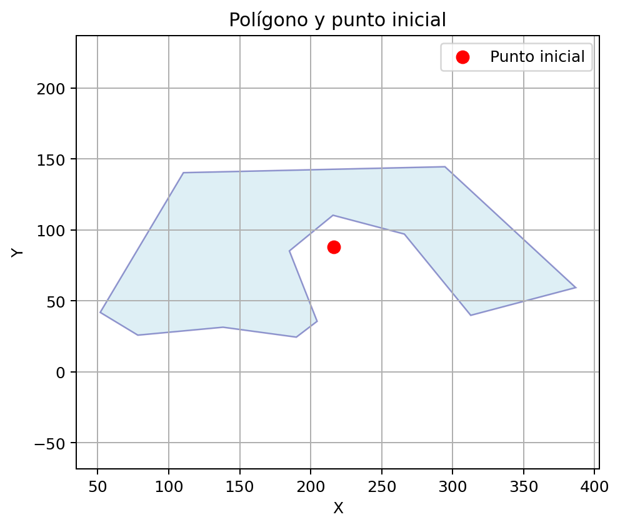

Resultados
Separación del retículo: 45 m
Número de puntos dentro del polígono (incluyendo el inicial): 15
Polígono con los puntos dentro (punto inicial en rojo):
